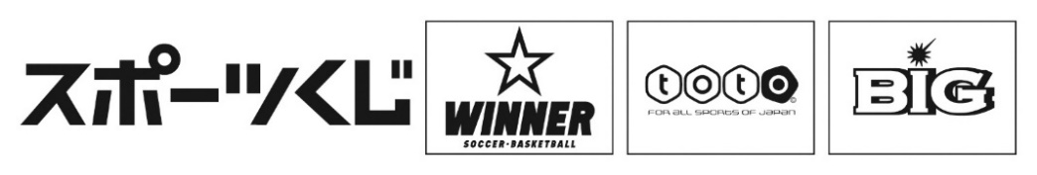
スポーツ振興くじ助成事業

キンボールスポーツ講習会・第2回石川2024

国際レフリー資格レベルⅡ＆Ⅲ新規取得講習会・認定試験
参加申込書

申込  担当  連絡先 | 氏名
 | 住所 |  | 〒
 | TEL.
 | FAX.
 | 携帯TEL.
 | e-mail
申込者 | No. | 希望種別  レベルⅡのみ  または  レベルⅡ、Ⅲ | 氏名 | 会員番号 | レフリー  資格番号 | 年齢 | 競技委員会推薦  依頼済または未
 | ① |  |  | 2024- |  | 歳
 | ② |  |  | 2024- |  | 歳
 | ③ |  |  | 2024- |  | 歳

★備考 質問等

年 月 日

上記の通り参加申込みします。

申込担当者氏名

